Квест-игра по правилам дорожного движения для учащихся начальной школы

Цель и задачи
Закрепить знания детей, в процессе игровой деятельности.
Формировать у обучающихся правильное поведение на улицах и дорогах.
Воспитывать внимание, сосредоточенность.
Развивать коммуникативные навыки, творческие способности, логику, мышление.
Создавать благоприятную эмоциональную среду для обучающихся.
Квест — один из основных жанров игр. Важнейшими элементами игры в жанре квеста являются собственно повествование и обследование мира, а ключевую роль в игровом процессе играют решение головоломок и задач, требующих от игрока умственных усилий.

В данном квесте предложены этапы:
1.Загадочная дорога
2.Нейзвесный знак
3.Дорожная викторина
4.Эстафета
5.Знатоки ПДД
Игра представляет собой соревнование детей параллельных 2-4классов. Задача детей: пройти игровые этапы согласно маршрутному листу и набрать максимальное количество баллов. Квест рассчитан на 40 минут.
Содержание этапов.
1. Загадочная дорога (На данном этапе участники должны разгадать загадки ). В данном конкурсе можно заработать 6 баллов.
Что за чудо этот дом!
Пассажиров много в нём.
Обувь носит из резины
И питается бензином.
(Автобус)
Тихо ехать нас обяжет,
Поворот вблизи покажет
И напомнит, что и как,
Вам в пути…
(Дорожный знак).
Эту ленту не возьмешь
И в косичку не вплетешь.
На земле она лежит,
Транспорт вдоль по ней бежит.
(Дорога)
Две дороги долго шли
И друг к дружке подошли.
Ссориться не стали,
Пересеклись и дальше побежали.
Что это за место,
Всем нам интересно.
(Перекресток)
Наш автобус ехал-ехал,
И к площадочке подъехал.
А на ней народ скучает,
Молча транспорт ожидает.
(Остановка)
Рядышком с шоссе лежит,
По ней транспорт не бежит.
Ну а если вдруг беда,
То съезжают все сюда.
(Обочина)
2. Неизвестный знак (Игроки собирают из предложенных деталей дорожные знаки и называют их.) В данном конкурсе можно заработать 6 баллов.
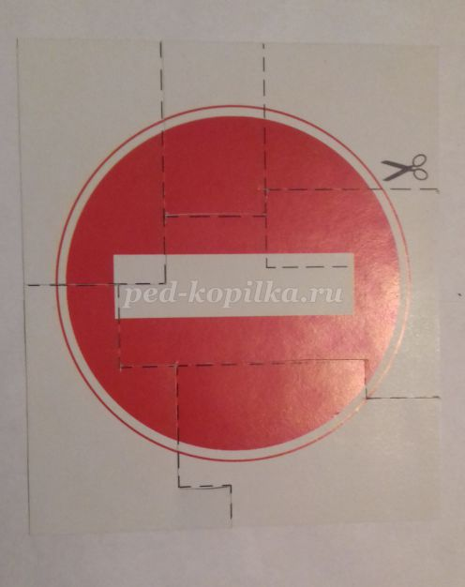

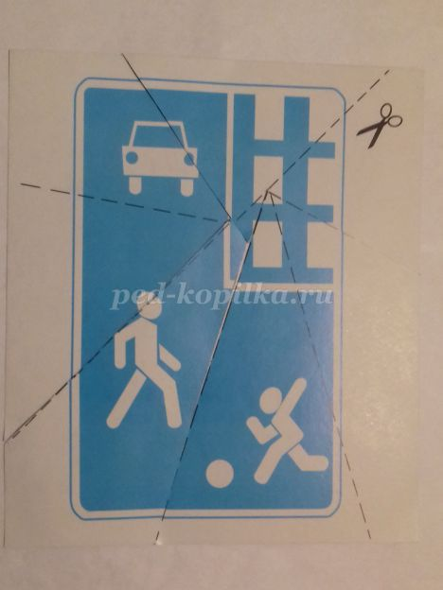

3. Дорожная викторина В данном конкурсе можно заработать 4 балла.
Как обойти стоящий на остановке общественный транспорт?
А)спереди
Б)сзади
В) дождаться, когда транспортное средство уедет и только затем начинать движение
Назовите элементы дороги:
А)кювет
Б)тротуар
В)обочина
Г)проезжая часть
Д)пешеходный переход
Какую форму имеет знак «Пешеходный переход»?
А)круг синего цвета
Б)треугольник с красной каймой
В)квадрат синего цвета
Г)круг с красной каймой
Как с латинского языка переводится слово «велосипед»?
А)долгоног
Б)быстроног
В)быстробег
Г)быстропрыг
4.Знатоки ПДД
Участникам предлагают 2 слова (Например: дорога и знак).
Задание: Игроки должны составить и записать четверостишие, используя данные слова. В данном конкурсе можно заработать 5 баллов.
5. Эстафета (На данном этапе соревнуются команды между собой)
От каждой команды участвуют по 8 человек, остальные обучающиеся болеют за свой команды. За каждое задание данного конкурса можно заработать 8 баллов.
Задание: Игроки команды по очереди бегут и выкладывают полоски бумаги так, чтобы получилась «зебра». Выигрывает та команда, которая быстрее и аккуратнее выложит «зебру».
Задание: Игроки команды выступают в качестве вагончиков поезда, их задача пробежать до стойки, вернуться обратно, и совместно со следующим игроком –вагончиком пробежать дистанцию , таким образом «вагончики» соединяются в «поезд». Выигрывает та команда, чей паровозик быстрее доберется до пункта назначения.
Задание: участники команды по очереди отвечают на вопросы (за подсказки баллы вычитаются).
- как можно назвать человека, который идет по тротуару?
-сколько сигналов у пешеходного светофора?
- назови машины специального назначения.
- какие виды пешеходных переходов ты знаешь?
- как называется место для ожидания общественного транспорта?
- назови виды общественного транспорта.
- что такое проезжая часть?
- как можно назвать человека, который управляет транспортным средством?
Команды встают напротив друг друга в одну линию. Ведущий эстафеты показывает сигналы (красный- стой, зеленый- шаг вперед, желтый- два шага назад), побеждает та команда, чьи участники команды быстрее доберутся до линии.
Во время последнего задания жюри подсчитывает баллы. В конце председатель жюри оглашает результаты.

